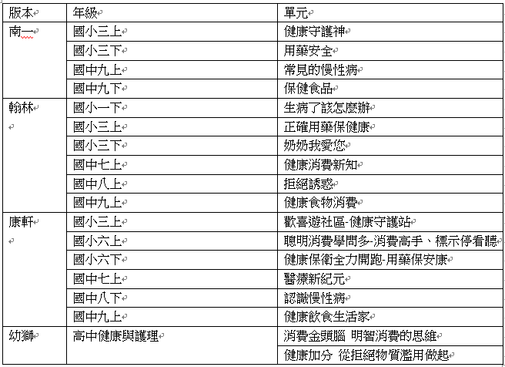
校園正確用藥教學參考版本與單元

